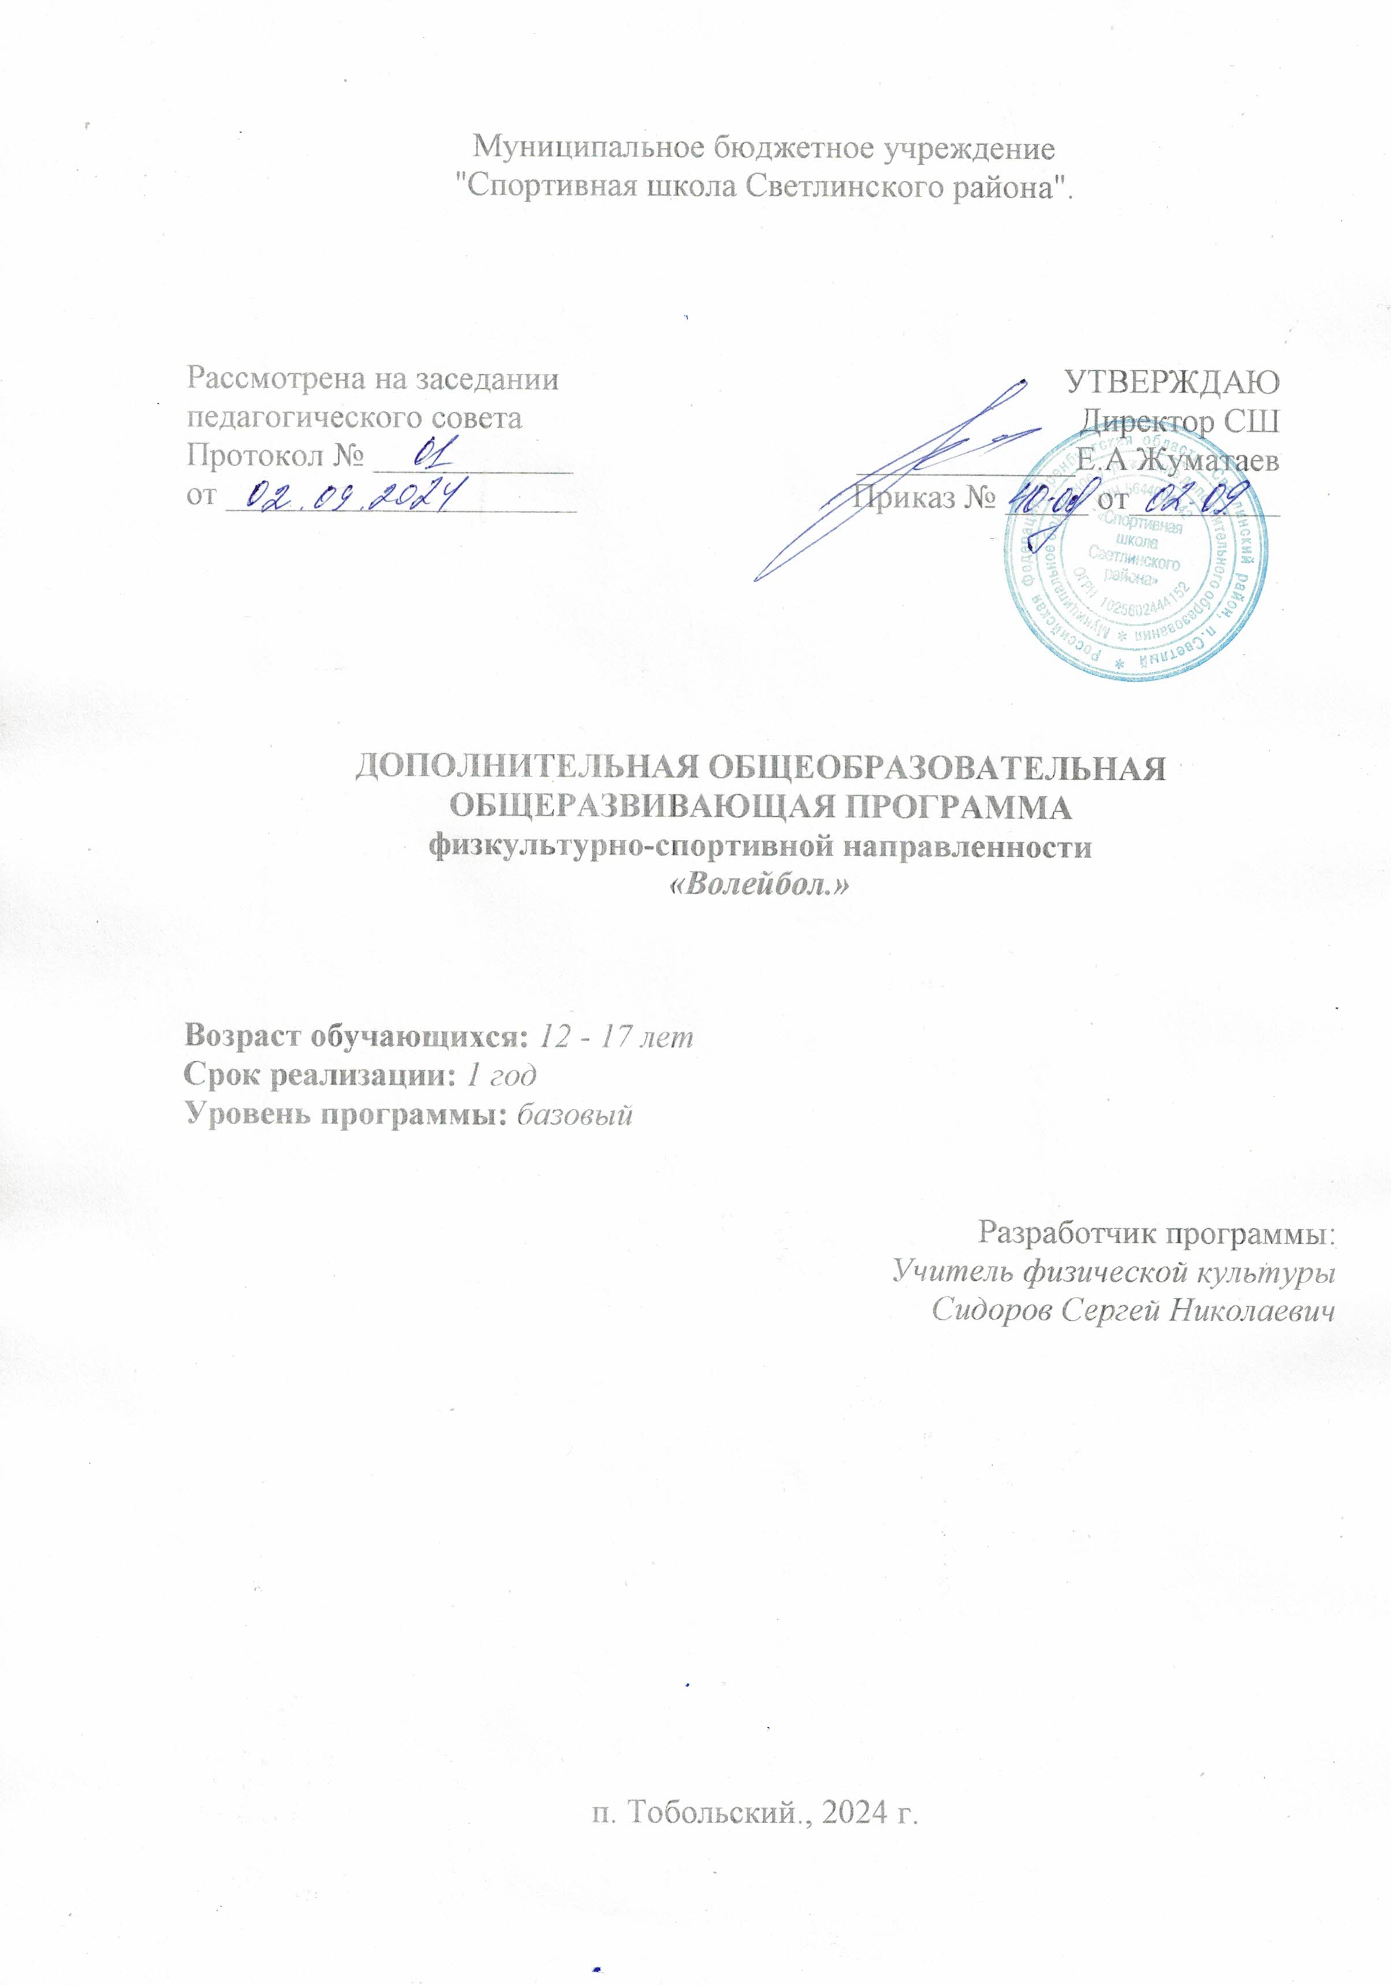

Муниципальное бюджетное учреждение

"Спортивная школа Светлинского района".

|  |  |
| --- | --- |
| Рассмотрена на заседании  педагогического совета  Протокол № ____________  от _____________________ | УТВЕРЖДАЮ  Директор СШ  _____________Е.А Жуматаев  Приказ № _____ от_________ |

**ДОПОЛНИТЕЛЬНАЯ ОБЩЕОБРАЗОВАТЕЛЬНАЯ**

**ОБЩЕРАЗВИВАЮЩАЯ ПРОГРАММА**

**физкультурно-спортивной направленности**

**«*Волейбол.*»**

**Возраст обучающихся:** *12 - 17 лет*

**Срок реализации:** *1 год*

**Уровень программы:** *базовый*

Разработчик программы:

*Учитель физической культуры*

*Сидоров Сергей Николаевич*

п. Тобольский., 2024 г.

**Содержание**

1. Комплекс основных характеристик программы 3

1.1. Пояснительная записка 3

1.2. Цель и задачи программы 5

1.3. Планируемые результаты освоения программы 5

1.4. Учебно-тематический план 5

1.5. Содержание учебно-тематического плана 6

2. Комплекс организационно-педагогических условий 8

2.1. Календарный учебный график 8

2.2. Формы аттестации/контроля 10

2.3. Оценочные материалы 10

2.4. Методическое обеспечение программы 10

2.5. Условия реализации программы 10

2.6. Воспитательный компонент 11

3. Список литературы 12

# КОМПЛЕКС ОСНОВНЫХ ХАРАКТЕРИСТИК ПРОГРАММЫ

## **Пояснительная записка**

**Нормативно-правовое обеспечение программы:**

Дополнительная общеобразовательная программа "Волейбол" разработана в соответствии со следующими нормативно-правовыми документами:

Федеральный закон от 29 декабря 2012 года № 273-ФЗ «Об образовании в Российской Федерации» (ст. 2, ст. 15, ст.16, ст.17, ст.75, ст. 79);

Концепция развития дополнительного образования до 2030 года, утвержденной распоряжением Правительства Российской Федерации от 31.03.2022 года № 678-р;

Приказ Министерства просвещения Российской Федерации от 27 июля 2022 года № 629 «Об утверждении порядка организации образовательной деятельности по дополнительным общеобразовательным программам»;

Методические рекомендации по проектированию дополнительных общеразвивающих программ № 09-3242 от 18.11.2015 года;

СП 2.4.3648-20 Санитарно-эпидемиологические требования к организациям воспитания и обучения, отдыха и оздоровления детей и молодежи;

Локальные акты образовательной организации:

Устав образовательной организации МБОУ "Тобольская СОШ";

Положение о разработке, структуре и порядке утверждения дополнительной общеобразовательной общеразвивающей программы в МБОУ "Тобольская СОШ"*;*

Положение о порядке проведения входного, текущего контроля, итогового контроля освоения обучающимися дополнительных общеобразовательных общеразвивающих программ, промежуточной и итоговой аттестации обучающихся в МБОУ "Тобольская СОШ"*;*

**Нормативные документы, регулирующие использование сетевой формы: (***указываются в случае реализации программы в сетевой форме)*

Приказ Министерства науки и высшего образования Российской Федерации и Министерства просвещения Российской Федерации от 05.08.2020 г. N 882/391 "Об организации и осуществлении образовательной деятельности при сетевой форме реализации образовательных программ».

Положение о реализации дополнительных общеобразовательных программ в сетевой форме МБОУ "Тобольская СОШ"*;*

Положение о порядке зачета результатов освоения обучающимися учебных предметов, курсов, дисциплин (модулей), дополнительных образовательных программ в других образовательных организациях, осуществляющих образовательную деятельность.

**Нормативные документы, регулирующие использование электронного обучения и дистанционных технологий:**

Методические рекомендации от 20 марта 2020 г. по реализации образовательных программ начального общего, основного общего, среднего общего образования, образовательных программ среднего профессионального образования и дополнительных общеобразовательных программ с применением электронного обучения и дистанционных образовательных технологий.

Положение о реализации дополнительных общеобразовательных программ с использованием электронного обучения и дистанционных образовательных технологий в МБОУ "Тобольская СОШ"*;*

**Направленность (профиль):** физкультурно-спортивная

**Актуальность программы:**

Формирование у детей здорового образа жизни в современном мире.

**Отличительные особенности программы**:

Программа построена таким образом, чтобы в процессе обучения выявить способности обучающегося.

**Новизна программы**:

При реализации программы используются современные технологии.

**Адресат программы****:**

Программа предназначена для обучения детей (подростков) в возрасте 12 - 17 лет.

В этом возрасте дети начинают всерьёз задумываться о своей будущей профессии и своем здоровье.

**Уровень освоения программы**: базовый

**Наполняемость группы**: 19

**Объем программы:** часа

**Срок освоения программы**: 1 год

**Режим занятий:** 3 раза в неделю по 2 часа

**Форма реализации**: с применением дистанционных образовательных технологий

**Форма(ы) обучения**: очная

**Особенности организации образовательного процесса:**

Обучение по программе ведётся с использованием различных форм обучения.

## **Цель и задачи программы**

**Цель программы:** Создание условий для формирования физической культуры.

**Задачи программы**:

Образовательные:

Сформировать у обучающихся представление о здоровом образе жизни.

Развивающие:

Способствовать развитию навыков игры в волейбол.

Воспитательные:

Способствовать воспитанию у детей здорового образа жизни.

## **Планируемые результаты освоения программы**

**Предметные образовательные результаты:**

Сформировать умение определить цели деятельности на занятиях.

**Метапредметные результаты:**

Сформировать умение работать с информацией.

**Личностные результаты:**

Оценивать простые ситуации и поступки.

## **Учебно-тематический план**

|  |  |  |  |  |  |
| --- | --- | --- | --- | --- | --- |
| **№ п/п** | **Название раздела, тема** | **Количество часов** | | | **Формы аттестации / контроля** |
| **Всего** | **Теория** | **Практика** |
| 1 | Раздел 1. Вводное занятие. Введение в программу. Вводный инструктаж по охране труда, правила ПБ. | 2 | 1 | 1 | Инструктаж по ТБ на занятиях |
| 1.2. | Правила игры. Игровое поле. | 2 | 1 | 1 | Наблюдение. |
| 1.3. | Техническая подготовка | 86 | 10 | 76 | Зачёт.. |
| 1.4. | Тактические действия | 58 | 10 | 48 | Зачёт. |
| 1.5. | Специальная физическая подготовка | 24 | 4 | 20 | Зачёт. |
| 1.6. | Общая физическая подготовка | 32 | 6 | 26 | Зачёт. |
| 1.7. | Контрольные игры и испытания | 6 | 0 | 6 | Зачёт. |
|  | Итого | 210 | 32 | 178 |  |

## **Содержание учебно-тематического плана**

**Раздел 1.** Название раздела

**Тема 1.** Название темы раздела

**Теория:** описание изучаемых терминов и понятий.

**Практика:** выполнение практических заданий, упражнений, лабораторных, проектных и исследовательских работ и т.д.

**Оборудование:**

**Раздел 1.**

**Тема 1.1.Вводное занятие, Введение в программу, Вводный инструктаж по ТБ**

**Теория:** Цели и задачи, стоящие перед группой в процессе обучения, виды деятельности, предусмотренные программой, правила поведения на занятиях и техника безопасности, содержание деятельности учебного объединения.

**Практика:** Работа по группам. Инструктаж по технике безопасности. Анкетирование.

**Оборудование:** Журналы по ТБ. Анкеты.

**Тема 1.2. Правила игры. Игровое поле.**

**Теория:** Правила игры в волейбол. Технические характеристики волейбольного поля

**Практика:** Распределение команд на поле.

**Оборудование:** Мячи волейбольные.

**Тема 1.3. Техническая подготовка.**

**Теория:** Изучение перестановки игроков.

**Практика:** Волейбольные стойки (высокая, средняя, низкая). Перемещения ( взад – вперёд и влево – вправо).

**Оборудование:** Волейбольные мячи.

**Тема: 1.4. Тактические действия.**

**Теория:** Техника выполнения.

**Практика:** Пас предплечьями: подготовка , выполнение, дальнейшие действия.

**Оборудование** Волейбольные мячи.

**Тема 1.5.Специальная физическая подготовка.**

**Теория:** Изучение комплекса упражнения необходимых для развития физических качеств.

**Практика:** Волейбольные стойки (высокая, средняя, низкая). Перемещения (взад – вперёд и влево – вправо).

**Оборудование**: Скакалки, мячи.

**Тема 1.6. Общая физическая подготовка.**

**Теория:** Требования по общей физической подготовке.

**Практика:** Упражнения с предметами.

**Оборудование**: Скакалки мячи.

**Тема 1.7. Контрольные игры и испытания.**

**Практика**: Оценка игровых достижений.

**Оборудование:** Мячи.

# КОМПЛЕКС ОРГАНИЗАЦИОННО-ПЕДАГОГИЧЕСКИХ УСЛОВИЙ

## **Календарный учебный график**

**Место проведения:** п. Тобольский МБОУ « Тобольская СОШ»

**Время проведения занятий:** 18.30.-20.00.

**Год обучения**: 2024 – 2025гг

**Количество учебных недель:** 35

**Количество учебных дней**: 105

**Сроки учебных периодов: 1 полугодие –**

**2 полугодие –**

|  |  |  |  |  |  |  |
| --- | --- | --- | --- | --- | --- | --- |
| **№ п/п** | **Тема занятия** | **Кол-во часов** | **Форма занятия** | **Форма контроля** | **Месяц** | **Примечание** |
| 1.1. | Вводное занятие. Введение в программу. Вводный инструктаж по технике безопасности | 2 | Теоретическое- практическое занятие (лекция) | Тестирование. | сентябрь |  |
| 1.2. | Правила игры. Игровое поле. | 2 | Теоретическое – практическое занятие. | Наблюдение. | сентябрь |  |
| 1.3. | Техническая подготовка. | 86 | Очная, практическое занятие | Зачёт. | сентябрь, октябрь, ноябрь |  |
| 1.4. | Тактическая подготовка. | 58 | Очная, практическое занятие. | Зачёт. | декабрь, январь, февраль |  |
| 1.5. | Специальная физическая подготовка. | 24 | Очная практическое занятие. | Зачёт. | март, апрель |  |
| 1.6. | Общая физическая подготовка. | 32 | Очная, практическое занятие. | Зачёт. | апрель, май |  |
| 1.7. | Контрольные игры и испытания | 6 | Очная, практическое занятие. | Зачёт. | май |  |

## **Формы аттестации/контроля**

**Формы аттестации/контроля для выявления предметных и метапредметных результатов*:***

соревнования и турниры, сдача нормативов, спартакиады

**Формы аттестации/контроля формы для выявления личностных качеств:**

опросы, анкетирование, сдача нормативов

**Особенности организацииаттестации/контроля:**

В начале обучения проводится входная сдача нормативов.

## **Оценочные материалы**

Критерии оценки знаний, умений и навыков.

## **Методическое обеспечение программы**

**Методические материалы**:

В программе используются следующие методические материалы признаки деятельности педагога и обучающегося.

**Методики и технологии:**

В программе используются следующие методики и технологии упражнения, видеоматериалы.

**Краткое описание работы с методическими материалами**:

Во время занятий обучающиеся смотрят видеоматериал.

## **Условия реализации программы**

Для эффективной реализации настоящей программы необходимы определённые условия:

наличие помещения для учебных занятий, рассчитанного на 20 и отвечающего правилам СанПин;

наличие ученических столов и стульев, соответствующих возрастным особенностям обучающихся;

шкафы стеллажи для оборудования, а также разрабатываемых и готовых прототипов проекта;

наличие необходимого оборудования согласно списку;

наличие учебно-методической базы: качественные иллюстрированные определители животных и растений, научная и справочная литература, наглядный материал, раздаточный материал, методическая литература.

**Материально-техническое обеспечение** **программы:**

|  |  |  |
| --- | --- | --- |
| **Наименование** | **Количество** | **Область применения** |
| Скакалки,  мячи. | 20 шт.  10 шт. | Используется для проведения занятий. |
|  |  |  |

**Информационное обеспечение** **программы.**

|  |  |  |
| --- | --- | --- |
| **Наименование** | **Ссылка** | **Область применения** |
| Учебники, книги, видеоматериалы. |  | Используется для поиска необходимой информации по темам занятий |
|  |  |  |

**Для обучения с применением дистанционных образовательных технологий** используются технические средства, а также информационно-телекоммуникационные сети, обеспечивающие передачу по линиям связи указанной информации (образовательные онлайн-платформы, цифровые образовательные ресурсы, размещенные на образовательных сайтах, видеоконференции, вебинары, Skype - общение, E-mail, облачные сервисы и т.д.).

**Кадровое обеспечение программы:**

Для реализации программы требуется педагог дополнительного образования с уровнем образования и квалификации, соответствующим профессиональному стандарту «Педагог дополнительного образования детей и взрослых».

## **Воспитательный компонент**

**Цель воспитательной работы**

Формирование у обучающихся ценностных ориентаций посредством физической культуры.

**Задачи воспитательной работы**

Способствовать развитию навыков самоорганизации.

**Приоритетные направления воспитательной деятельности**

гражданско-патриотическое воспитание, нравственное и духовное воспитание, воспитание семейных ценностей, воспитание положительного отношения к труду и творчеству, здоровьесберегающее воспитание, социокультурное и медиакультурное воспитание, культурологическое и эстетическое воспитание, правовое воспитание и культура безопасности учащихся, экологическое воспитание, профориентационное воспитание

**Формы воспитательной работы**

беседа, лекция, прогулка, трудовой десант, ярмарка, фестиваль, спортивная игра, Спартакиады

**Методы воспитательной работы**

диспут, пример, упражнение, создание воспитывающих ситуаций, соревнование, игра, поощрение, тестирование, анализ результатов деятельности, сдача нормативов

**Планируемые результаты воспитательной работы**

Развитие навыков самоорганизации.

**Календарный план воспитательной работы**

|  |  |  |  |  |
| --- | --- | --- | --- | --- |
| **№ п/п** | **Название мероприятия** | **Задачи** | **Форма проведения** | **Сроки проведения** |
| 1 | Соревнования по волейболу на всех доступных уровнях | Формирование физической культуры | Очная | В течении года. |
|  |  |  |  |  |

# Список литературы

**для педагога:**

Закон РФ " ОБ образовании"

**для обучающихся:**

Учебник физическая культура

**для родителей (законных представителей):**

Закон РФ " Об образовании".

**Информация для карточки в Навигаторе**

**Полное название:** Дополнительная общеобразовательная программа "Волейбол"

**Публичное название:** Волейбол.

**Краткое описание:**  
Программа направлена на развитие физических возможностей обучающихся.